**Kịch bản:** Để ngăn chặn việc người dùng thực thi các chức năng không nằm trong quyền hạn của mình, các Dev cần phải bắt được Exception này và ngăn chặn chúng

**Mục tiêu Lab:** Thay đổi Code thực thi sao cho chống được lỗi cho phép người dùng sử dụng quyền hạn không nằm trong Role của mình

**Tiến hành:**

- Tiến hành sửa code

- Build maven code

- Copy file vừa được build dán vào thư mục source web

- Thực hiện tương tự để xem kết quả của filter vừa thêm vào

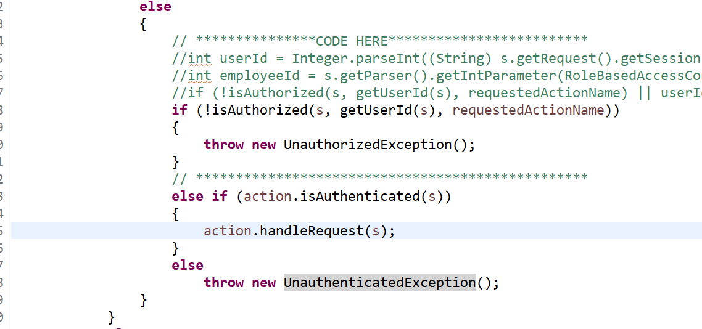

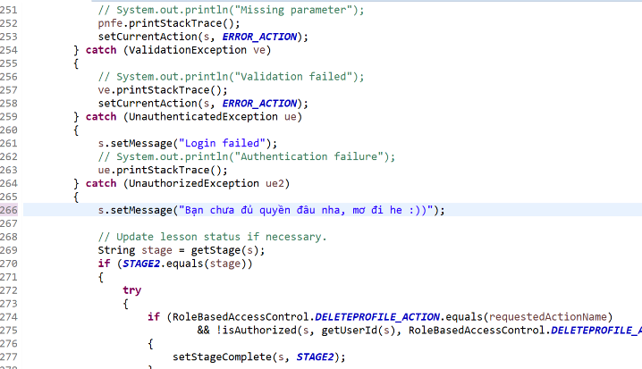

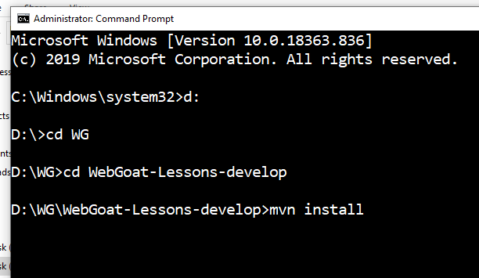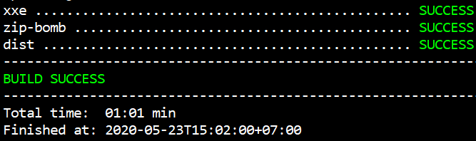

**Giải thích các đoạn Code được thêm vào:**

Trước tiên ta sẽ thêm 1 đoạn có vai trò filter trước khi thực thi action. Trước tiên lấy UID từ Websession sau đó tiến hành kiểm tra quyền sử dụng action của uid bằng hàm isAuthorized, nếu không đủ quyền hạn sẽ báo lỗi như hình thứ 2

